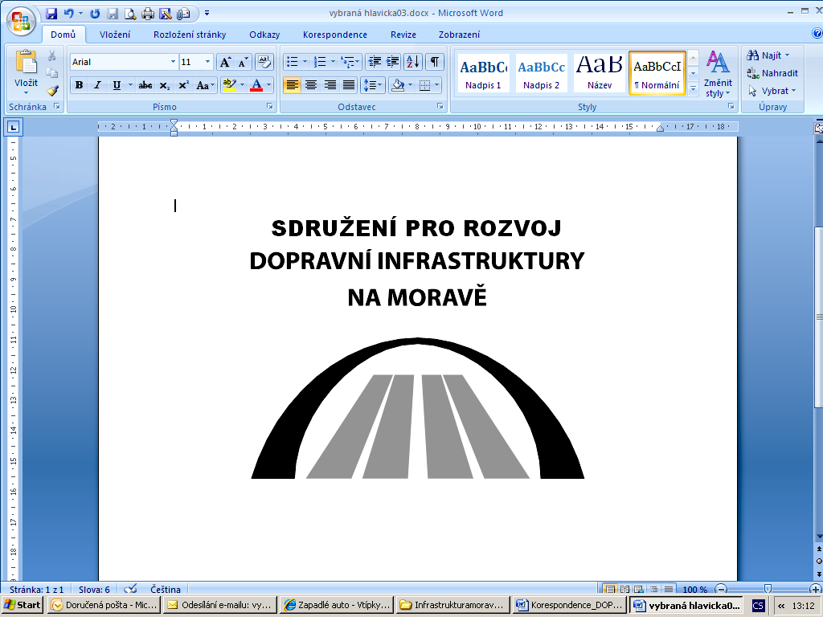

10.4.2018
Tisková zpráva

MALÝ KŘEČEK POLNÍ STOJÍ ZA PŘÍČINOU VELKÝCH PROBLÉMŮ

Petice za dostavbu dálnice D49 Hulín-Fryšták-Vizovice-hranice ČR/SR a dálnice D55 Otrokovice-Staré Město-Břeclav byla předána předsedovi Poslanecké sněmovny.

V úterý dne 10. 4.2018, předal Petici předseda Sdružení pro rozvoj dopravní infrastruktury Libor Lukáš v doprovodu dalších členů Petičního výboru (Jaroslava Drozda, Libora Žádníka a spoluzakladatele Sdružení Jřího Lajtocha) v budově Poslanecké sněmovny Parlamentu České republiky do rukou předsedy Poslanecké sněmovny Radka Vondráčka.
Konkrétně se jedná o petici na podporu dvou infrastrukturních projektů:
- dálnice D49 Hulín-Fryšták-Vizovice-hranice ČR/SR
- dálnice D55 Otrokovice -Staré Město - Břeclav.
Petice byla iniciována a organizována Sdružením pro rozvoj dopravní infrastruktury. Jejího předání se účastnil také poslanec, místopředseda Petičního výboru a starosta UH. Hradiště Stanislav Blaha.
Předseda poslanecké sněmovny i přítomný poslanec tuto iniciativu, směřující k urychlení realizace prioritních infrastrukturních projektů na Moravě, podpořili. Navíc v této souvislosti považují za velmi žádoucí přijetí potřebných legislativních změn.
Petici svými podpisy v písemné či elektronické formě podpořilo bezmála 15 000 občanů, kteří tímto způsobem jasně deklarovali svůj jednoznačný zájem na tom, aby uvedené projekty v celkové délce cca 60 km (D49) a 67 km (D55) byly co nejdříve realizovány.
„Příprava projektů D49 a D55 trvá již bezmála 15 let. V současné době je však v případě D49 příprava projektu přerušena, a to kvůli křečkovi polnímu. Paradoxem však je, že se na této stavbě dle odborníků v současnosti tento živočich vůbec nevyskytuje,“ uvedl předseda sdružení, Libor Lukáš. Dále pak dodal: „Není přece možné připustit, aby byly upřednostňovány zájmy křečka polního nad oprávněnými zájmy lidí, žijícími v této části České republiky. S obdobnými problémy se potýká také projekt D55 v oblasti „Bzenecké Doubravy“, kde se pro změnu zase vyskytují lelek lesní a skřivan lesní.“

Podle Libora Lukáše se křeček nezaslouženě stává symbolem boje proti zneužívání nedokonalosti zákonů ČR a z toho vyplývajících obstrukcí aktivistů, kteří dosud úspěšně brzdí veřejné investice.

„Jsem přesvědčen o tom, že tato petice přispěje ke změně legislativního prostředí v naší zemi tak, aby vůle občanů mohla být naplňována reálnými skutky státního aparátu a aby úzké zájmové skupinky nemohly strategické záměry státu donekonečna blokovat,” zdůraznil při

předání Libor Lukáš, který současně požádal předsedu Poslanecké sněmovny Radka Vondráčka a poslance Stanislava Blahou o projednání petice v Petičním výboru o její maximální podporu.

„Aby naše Petice nezapadla v přemíře témat řešených Parlamentem ČR a aby toto téma bylo stále živé, dovoluji si Vám pane předsedo, páni poslanci předat symbolický talisman - plyšového křečka polního, který, jak pevně věřím, bude ve Vaší pracovně stále připomínat symbol našeho společného tažení a našeho boje za urychlenou dostavbu prioritní infrastrukturní sítě v ČR,” doplnil Lukáš.

Předseda Poslanecké sněmovny Radek Vondráček vyjádřil osobní podporu Petici a řešení problematiky infrastrukturních projektů a ujistil zástupce Sdružení , že Petice bude zodpovědně projednána a ,že o stanovení dalších dalších kroků a postupu budou včas informováni.

„Naší aktivitou chceme dosáhnout toho, že jakožto zástupci 15 000 občanů ČR, kteří k petici připojili svůj podpis, srozumitelně vysvětlíme zástupcům Parlamentu, že nejsme spokojeni se současným stavem. Nesouhlasíme s tím, aby např. malý křeček polní byl záminkou k činnost aktivistických skupin, která vede k brždění nebo blokaci důležitých projektů. Chceme, aby se uskutečnily rázné legislativní kroky, na základě kterých nebude možné zneužívat živočichy při cílené blokaci velkých infrastrukturních projektů v řádech desítek miliard korun. Proto zástupce Parlamentu vyzýváme k rychlé nápravě tohoto stavu, která by umožnila výrazné urychlení přípravy a realizace prioritních veřejných investic v naší zemi,” uzavřel Libor Lukáš.

Další informace:
Libor Lukáš
předseda Sdružení pro rozvoj dopravní infrastruktury na Moravě
lukaszlin21@gmail.com

